

T.C. KÜLTÜR VE TURİZM BAKANLIĞI TÜRKİYE YAZMA ESERLER KURUMU BAŞKANLIĞI

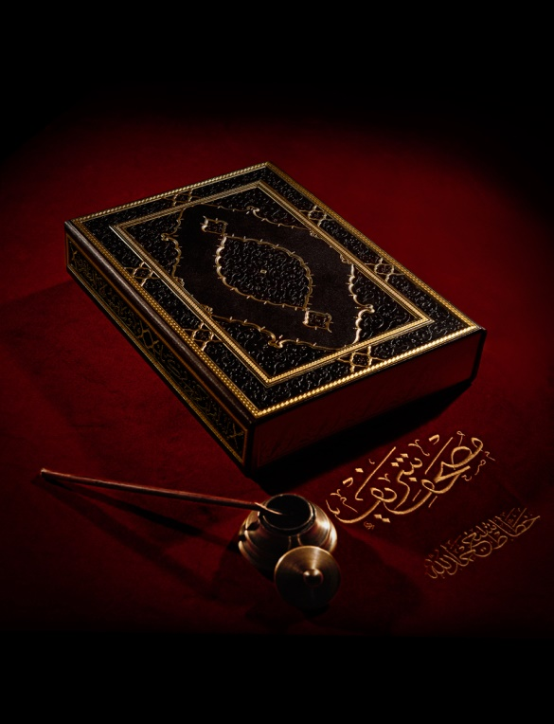

**2024 YILI**

**KAMU YATIRIMLARI İZLEME VE DEĞERLENDİRME RAPORU**

**MART 2025**

İÇİNDEKİLER

1. Üst Yönetici Özeti2
2. Genel Değerlendirme……………………………………………………………………………...….3

2.1. Başkanlığımızın Misyonu…………………………………………………………………………………………………………….3

2.2. Başkanlığımızın Vizyonu……………………………………………………..………………………………………………………3

2.3. Başkanlığımızın Temel Amaçları………………………………………………………………………………………………….3

2.4. Başkanlığımız Yatırımlarının Finansman Kaynakları…………………………………………………………………….4

2.5. Ekonomik Ayrıma Göre Bütçe Gelirleri Durum Tablosu………………………………………………………………4

2.6. Başkanlığımızın Mevcut Hizmet Üretim Kapasitesi…………………………………………………………….……….5

2.6.1. Hizmet Binaları………………………………………………………………………………….………………………..5

2.6.2. Atölyeler……………………………………………………………………………………………………………………..6

2.6.3. Laboratuvarlar…………………………………………………………………………………………………………….7

2.6.2. Kütüphanelerde Mevcut Eser Sayısı……………..…………………………………………………………….8

2.7. 2024 Yılı Yatırım Uygulamaları………………………………………………………………………………………………… 10

2.7.1. Genel Yatırım Uygulama Durumu………………………………………………………………..……………10

2.7.2. Yatırım Uygulamalarında Karşılaşılan Temel Sorunlar……………………………………………….11

2.7.3. Sermaye Giderlerinin Ekonomik Kod ve Dağılım Tablosu……………………………………..……11

2.7.4. Ekonomik I. Düzeyde Dağılım Tablosu……………………………………………………………………….11

1. 2024 Yılı Proje Uygulamaları…………………………………….…………………………………12

2024 YILI KAMU YATIRIMLARI ÖZET TABLOSU15

1. **Üst Yönetici Özeti**

5018 sayılı Kamu Mali Yönetimi ve Kontrol Kanunu ile kamu kaynaklarının belirlenmiş amaçlar doğrultusunda verimli ve ekonomik şekilde kullanılması, değerlendirilmesi ve hesap verilebilirliğini sağlamak için çeşitli raporların hazırlanması, bu raporlarla idarelerin yaptıkları harcamaların verimliliğinin kontrol edilmesi sonucunda kamu yönetiminde çağdaş bir yaklaşım uygulanması amaçlanmıştır.

Yazma eserler, Türk-İslam medeniyetinin kültürel ve entelektüel mirasının önemli taşıyıcılarıdır. Bu eserler, yalnızca bilgi birikimimizi aktarmakla kalmaz, aynı zamanda geçmişin izlerini geleceğe taşıyarak kültürümüzün sürekliliğini sağlar. Türkiye Yazma Eserler Kurumu Başkanlığı, 2010 yılında kurulduğundan bu yana, bu kıymetli mirası koruma, dijitalleştirme, araştırma ve restorasyon alanlarında büyük bir çaba sarf etmektedir. Başkanlığımız, yazma eserleri sadece korumakla kalmayıp, aynı zamanda bu eserlerin dünya çapında tanıtılmasını da hedeflemektedir.

Başkanlığın envanterinde bulunan 749 binden fazla yazma ve nadir matbu eser, bağışlar ve satın almalarla günbegün artmaktadır. Bu eserlerin fiziksel korunması için gerçekleştirilen restorasyon çalışmaları, son derece özel ve titiz bir uzmanlık gerektirir. Rami Kütüphanesi'nde kurulan yazma eser restorasyon laboratuvarı, bu alandaki uluslararası saygınlıkla dikkat çekmektedir.

Bununla birlikte, dijitalleşme de günümüz kültürel mirası için hayati bir araç olmuştur. Başkanlığımız, yazma eserleri dijital ortama aktararak, dünya çapında erişime sunmakta ve Türk-İslam kültürünün uluslararası arenada daha geniş bir tanıtımını sağlamaktadır. Modern Türkçe çeviri ve yayın faaliyetleri, Türk ve İslam klasiklerinin günümüz toplumuna kazandırılması adına önemli bir adım olmuş, hem akademik çevrelerde hem de halk arasında büyük bir ilgi görmüştür. Ayrıca, düzenlenen sergiler, sempozyumlar ve paneller aracılığıyla kültürün daha geniş kitlelere ulaşması sağlanmaktadır. Türkiye Yazma Eserler Kurumu, tüm bu çalışmalarla, kültürel mirasımızın hem korunmasını hem de yayılmasını sağlayarak Türk kültürünün zenginliğini dünyaya tanıtmayı sürdürmektedir.

Başkanlığımızın işbu 2024 Yılı Yatırım Değerlendirme Raporu, 5018 sayılı Kamu Mali Yönetimi ve Kontrol Kanununun 25 inci ve 60 ıncı maddeleri ile Strateji Geliştirme Birimlerinin Çalışma Usul ve Esasları Hakkındaki Yönetmeliğin 24 üncü maddesi uyarınca, gerçekleştirilen yatırımlar hakkında kamuoyunu zamanında bilgilendirmek ve hesap verilebilirliği sağlamak, yatırım harcamalarında verimliliğin kontrol edilmesi amacıyla hazırlanmıştır.

Yatırım projelerinin hazırlanması ve uygulanmasında emeği bulunan tüm çalışanlarımıza teşekkür eder, başarılar dilerim.

**Dr. Coşkun YILMAZ**

**Başkan**

1. **Genel Değerlendirme**
   1. **Başkanlığımızın Misyonu**

Ülkemizin kültür hazinesi olan yazma ve nadir eserler mirasını ortaya çıkarmak, belgelemek, koruyup kollayarak en sağlıklı şekilde geleceğe ulaştırmak ve erişilebilir kılmak.

* 1. **Başkanlığımızın Vizyonu**

Kültür mirası yazma ve nadir basma eserleri toplayan, koleksiyonları zenginleşti-ren, bilim, kültür, sanat ve yayın faaliyetleri ile bu eserlere toplumsal ilgiyi artıran, kolay erişim sağlayan ve bu alanda standartlar geliştiren bir yazma eserler kurumu olmak.

* 1. **Başkanlığımızın Temel Amaçları**

15/07/2018 tarih ve 30479 sayılı Resmi Gazetede yayınlanan 4 Numaralı Bakanlıklara Bağlı, İlgili, İlişkili Kurum ve Kuruluşlar ile Diğer Kurum ve Kuruluşların Teşkilatı Hakkında Cumhurbaşkanlığı Kararnamesi ile yeniden yapılandırılmış olan Başkanlığımız aşağıdaki görevleri yerine getirmektedir:

• Kütüphaneleri, kütüphanecilik ilke ve standartları çerçevesinde eşgüdüm içinde yönetmek, her türlü kütüphanecilik hizmetlerini doğrudan veya elektronik ortamda sunmak, kütüphanecilik standartlarını geliştirmek.

• Eserlerle ilgili çalışmalarda ilkeleri belirlemek, geliştirmek ve değişen ihtiyaç ve koşullara uygun olarak ilgili mevzuatı oluşturmak.

• Gerekli fiziki koruma ve güvenlik şartlarını oluşturarak eserlerin sağlıklı bir şekilde saklanmasını sağlamak.

• Konservasyon ve restorasyon çalışmalarıyla ilgili araştırma-geliştirme faaliyetlerini yürütmek, kullanılacak malzemeleri üretmek, temin etmek, eserlerin konservasyon ve restorasyonlarını yapmak.

• Kütüphane koleksiyonlarını zenginleştirmek, eserlere ilişkin bilimsel çalışmaları derlemek, eserlerin kütüphanecilik ilkelerine uygun olarak kataloglama, sınıflama ve bibliyografya çalışmalarını yürütmek, veri tabanlarını oluşturmak.

• Eserlerle ilgili çeviri, sadeleştirme ve tıpkıbasım çalışmaları ile içerik incelemelerini yürütmek, desteklemek ve bu çalışmaların sonuçlarını yayımlamak.

• Yazma eserlerin, kaleme alındıkları alfabenin en kolay şekli ile basımını gerçekleştirmek.

• Başkanlığın faaliyet alanına giren konularda basılı, görsel, işitsel yayınlar yapmak veya yaptırmak, yayınları ücretli veya ücretsiz kullanıma sunmak.

• Eserlerin dia, mikrofilm, dijital ortamlar ile fotoğraf ve benzeri dijital olmayan ortamlarda arşivini oluşturmak ve hizmete sunmak.

• Eserlerin yurt içi ve yurt dışında tanıtılmasını sağlamak amacıyla, ulusal ve uluslararası düzeyde konferans, seminer, sempozyum, sergi ve benzeri etkinlikler düzenlemek.

• Görev alanına giren konular ile hat, tezhip, ebru, ciltçilik gibi Türk el sanatlarıyla ilgili sertifikalı ve sertifikasız eğitim programları düzenlemek, bu sanatların yaşatılmasına, yaygınlaştırılmasına, desteklenmesine ve tanıtılmasına yönelik faaliyetleri yürütmek, bu tür faaliyetleri yürüten kurumları desteklemek.

• Başkanlığın faaliyet alanıyla ilgili konularda yurt içi ve yurt dışındaki kurum ve kuruluşlarla işbirliği yapmak.

• Gerçek veya tüzel kişiler ile kamu kurum ve kuruluşlarında bulunan eserlerin tespit ve tescil işlemlerini yapmak, talep halinde bunlara bedelli ya da bedelsiz restorasyon ve konservasyon hizmetleri vermek.

• Personele yönelik hizmet içi eğitim programları düzenlemek.

* 1. **Başkanlığımız Yatırımlarının Finansman Kaynakları**

Başkanlığımız 5018 sayılı Kamu Mali Yönetimi ve Kontrol Kanunu ile belirlenmiş II sayılı cetvelde yer alan özel bütçeli bir kurumdur. Gelirlerimiz öz gelirler ile ağırlıklı olarak hazine yardımlarından oluşmaktadır. 2024 yılında Başkanlığımız başlangıç gelir tahminleri;

* Hazine Yardımları : 500.689.000.- ₺
* Öz Gelirler : 4.403.000.- ₺

olmak üzere toplamda 505.092.000.- ₺ öngörülmüştür. Yıl sonu gerçekleşen gelir tahsilatı ise 475.435.902.- ₺ olmuştur. 2024/7 sayılı Tasarruf Tedbirleri konulu Cumhurbaşkanlığı Genelgesi kapsamında Başkanlığımıza tahsis edilen 03 Mal ve Hizmet Alımları ödeneklerine 2.531.150.- ₺ bloke konulmuştur. Aynı Genelge kapsamında 06 Sermaye Giderleri ödeneklerinden 18.000.000.- ₺ tedbir olarak yedek ödeneğe aktarılmıştır. Kurumumuzun geçmiş yıllardaki finansman kaynaklarından cari tertiplere ilave edilen 4.281.900.- ₺ likit ödenek ve 01 Personel Giderleri ile 02 SGK Giderleri için Strateji ve Bütçe Başkanlığının yedek ödeneğinden tahsis edilen 63.363.000.- ₺ ile toplam bütçemiz 469.638.900.- ₺ olmuştur.

Başkanlığımızın 2024 yılı başında tahsis edilen bütçe ödeneğin 180.000.000.- ₺’si yatırım giderlerinin finansmanına ayrılmıştır. Bu ödeneğin 65.668.223.- ₺’si yatırım harcamasına dönüştürülmüştür. Yukarıda belirtildiği üzere bu ödeneğin 18.000.000.- ₺’lik kısmı bloke edilmiştir. Yıl sonunda Konya Yazma Eserler Bölge Müdürlüğü yeni hizmet binasının yapımı projesi kapsamında tahsis edilen ödeneğin 85.100.000,00 ₺ olan kısmı yedek ödeneğe aktarılmıştır. Bütçe ödeneklerinin kullanımına ilişkin detaylar izleyen bölümlerde sunulacaktır.

* 1. **Ekonomik Ayrıma Göre Bütçe Gelirleri Durum Tablosu**

Türkiye Yazma Eserler Kurumu Başkanlığı özel bütçeli bir kurum olarak 2024 yılında 6.483.902.- ₺ öz gelir elde etmiştir. Özel gelirlerinin kaynağını büyük ölçüde Başkanlık tarafından yayınlanan kitapların satışı ile yazma eser görüntülerinin satışı oluşturmaktadır. Gelirlerinin asli unsuru ise yukarıda belirtildiği üzere Hazine yardımlarından oluşmaktadır.

|  |  |  |  |  |
| --- | --- | --- | --- | --- |
| Bütçe Gelir Tahminleri ve Gerçekleşmeleri (2024 Yılı) | | | | |
| Gelir Ekonomik Kodu | **Açıklama** | **2024** | | **Tahsilatın Tahmine Oranı** |
| **Gelir Tahmini** | **Gelir Tahsilatı** |
| 03.01.01.02 | **Kitap, Yayın vb. Satış Gelirleri** | **4.170.000** | **5.854.915** | **% 140** |
| 03.01.02.03 | **Avukatlık Vekalet Ücretleri Gelirler** | **0** | **66** | **% 0** |
| 03.06.01.01 | **Lojman Kira Gelirleri** | **0** | **1.936** | **% 0** |
| 04.02.01.01 | **Hazine yardımı** | **320.689.000** | **392.052.000** | **% 122** |
| 04.02.02.01 | **Hazine yardımı** | **180.000.000** | **76.900.000** | **% 43** |
| 05.01.09.01 | **Kişilerden Alacaklar Faizleri** | **13.000** | **923** | **%7** |
| 05.09.01.06 | **Kişilerden Alacaklar** | **120.000** | **343.346** | **%286** |
| 05.09.01.99 | **Yukarıda Tanımlanmayan Diğer Çeşitli Gelirler** | **100.000** | **282.716** | **% 283** |
| TOPLAM | | **505.092.000** | **475.435.902** | **% 94** |

* 1. **Başkanlığımızın Mevcut Hizmet Üretim Kapasitesi** 
     1. **Hizmet Binaları**

|  |  |  |  |  |
| --- | --- | --- | --- | --- |
| KÜTÜPHANE | **İL** | **ADRES** | **MÜLKİYET –KİRA-TAHSİS DURUMU** | **M2** |
| İstanbul Yazma Eserler Bölge Müdürlüğü | **İstanbul** | **Turan Emeksiz Sok. No:2 Beyazıt Meydanı Fatih/İstanbul** | **Vakıflar Genel Müdürlüğü** | **-** |
| Süleymaniye Yazma Eserler Kütüphanesi Müdürlüğü | **İstanbul** | **Ayşe Kadın Mah. Hamam Sok. No:35 Fatih** | **Vakıflar Genel Müdürlüğü** | **1.076** |
| Millet Yazma Eser Kütüphanesi Müdürlüğü | **İstanbul** | **İskenderpaşa Mah. Feyzullah Efendi Sok. No:1 34080 Fatih** | **Vakıflar Genel Müdürlüğü** | **1.638** |
| Hacı Selim Ağa Yazma Eser Kütüphanesi Müdürlüğü | **İstanbul** | **Selamı Ali Cad. Mimar Sinan Mah. No:17 Üsküdar** | **Vakıflar Genel Müdürlüğü** | **49** |
| Beyazıt Yazma Eser Kütüphanesi Müdürlüğü | **İstanbul** | **Beyazıt Meydanı/Fatih** | **Vakıflar Genel Müdürlüğü** | **1.000** |
| Nur-i Osmaniye Yazma Eser Kütüphanesi | **İstanbul** | **Vezirhan Cad. Nuruosmaniye Camii Avlusu 34440 Eminönü** | **Vakıflar Genel Müdürlüğü** | **7.292** |
| Ragıp Paşa Yazma Eser Kütüphanesi | **İstanbul** | **Ordu Caddesi, Laleli** | **Vakıflar Genel Müdürlüğü** | **659** |
| Köprülü Yazma Eser Kütüphanesi | **İstanbul** | **1001 Direk Mah. Divanyolu Cad. No:29 Fatih** | **Vakıflar Genel Müdürlüğü** | **659** |
| Atıf Efendi Yazma Eser Kütüphanesi | **İstanbul** | **Vefa Cad. No: 44 34470 Beyazıt** | **Vakıflar Genel Müdürlüğü** | **2.000** |
| İnebey Yazma Eser Kütüphanesi Müdürlüğü | **Bursa** | **İnebey Caddesi, İnebey Sokak No: 5  Osmangazi** | **Vakıflar Genel Müdürlüğü** | **1.015** |
| Mutasarrıf Ömer Ali Bey Kütüphanesi Müdürlüğü | **Balıkesir** | **Dumlupınar Mh. Ali Hikmet Paşa Cd. No:6 Karesi** | **Valilik** | **432** |
| Kastamonu Yazma Eser Kütüphanesi Müdürlüğü | **Kastamonu** | **Cebrail Mah. 10 Aralık Cad. No:30 Merkez** | **İl Özel İdaresi (25 Yıllık Tahsis)** | **290** |
| Vahit Paşa Yazma Eser Kütüphanesi Müdürlüğü | **Kütahya** | **Ali Paşa Mah. Menderes İşhanı Kültür Merkezi Kat:3** | **Milli Emlak Müdürlüğü** | **480** |
| Selimiye Yazma Eserler Kütüphanesi Müdürlüğü | **Edirne** | **Çavuşbey Mahallesi Hükümet Caddesi No: 21 Deveci Han** | **1-Vakıflar Genel Müdürlüğü**  **2-Kültür ve Turizm Bakanlığı** | **80** |
| Hasanpaşa Yazma Eser Kütüphanesi Müdürlüğü | **Çorum** | **Çöplü Mah. Camikebir 3. Sok. No:17** | **İl Özel İdaresi (25 Yıllık Tahsis)** | **750** |
| Beyazıt Devlet Yazma Eser Kütüphanesi Müdürlüğü | **Amasya** | **Hacı İlyas Mah. Beyazıt Camii No: 5 Merkez** | **Vakıflar Genel Müdürlüğü** | **700** |
| Ziya Bey Yazma Eser Kütüphanesi Müdürlüğü | **Sivas** | **Nalbantlarbaşı Cad. Çarşıbaşı Mah. No:3** | **Kültür ve Turizm Bakanlığı** | **307** |
| Konya Bölge Müdürlüğü | **Konya** | **Abdülaziz Mah. Yavuz Selim Cad. No: 86  Meram** | **Milli Emlak Müdürlüğü** | **780** |
| Yusuf Ağa Yazma Eser Kütüphanesi Müdürlüğü | **Konya** | **Bahçelievler Mah. Yavuz Selim Cad. No:152 Meram** | **Vakıflar Genel Müdürlüğü** | **120** |
| Raşit Efendi Yazma Eser Kütüphanesi Müdürlüğü | **Kayseri** | **Azizbey Mah. Cami-i Kebir Avlusu 38040 Melikgazi** | **Vakıflar Genel Müdürlüğü** | **170** |
| Manisa Yazma Eser Kütüphanesi Müdürlüğü | **Manisa** | **Sakarya Mahallesi 1103 Sok. No:4** | **Valilik** | **720** |
| Ziya Gökalp Yazma Eser Kütüphanesi Müdürlüğü | **Diyarbakır** | **Camii kebir mah. Pirinçiler sok. no:1 Ulucami Avlusu Mesudiye Medresesi Sur** | **Vakıflar Genel Müdürlüğü** | **156** |
| Erzurum Yazma Eser Kütüphanesi Müdürlüğü | **Erzurum** | **Yukarı Yoncalık Mah. Ali Ravi Cad. No:38 Yakutiye** | **Vakıflar Genel Müdürlüğü** | **855** |

**ATÖLYELER**

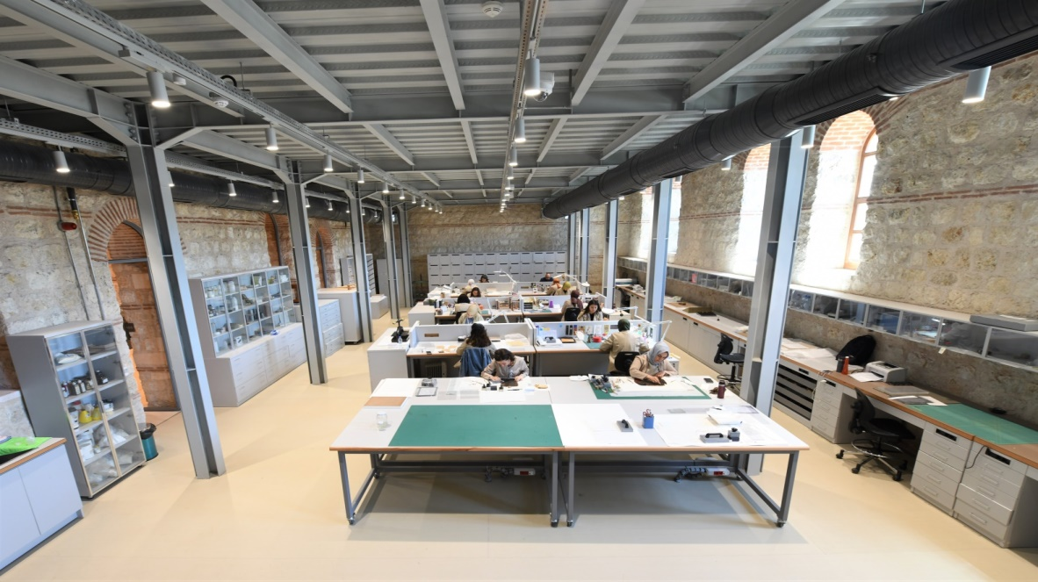Kitap Şifahanesi ve Arşiv Dairesi Başkanlığı bünyesinde konservasyon atölyeleri, sulu işlem ve dijital görüntüleme odaları bulunmaktadır. Eserlerin konservasyonu atölyelerde gerçekleştirilirken, öncesi ve sonrası fotoğraflarla belgeleme işlemi fotoğraf odasında yapılmaktadır. Sulu işlem odasında kâğıt-deri boyama, yıkama, kurutma, mikroorganizma hasarı olan eserlerin dezenfeksiyonu gibi işlemler uygulanmaktadır. Ayrıca, mikroorganizma hasarı olan ve tozlu eserlerin kuru temizliği farklı bir mekânda yapılmaktadır.

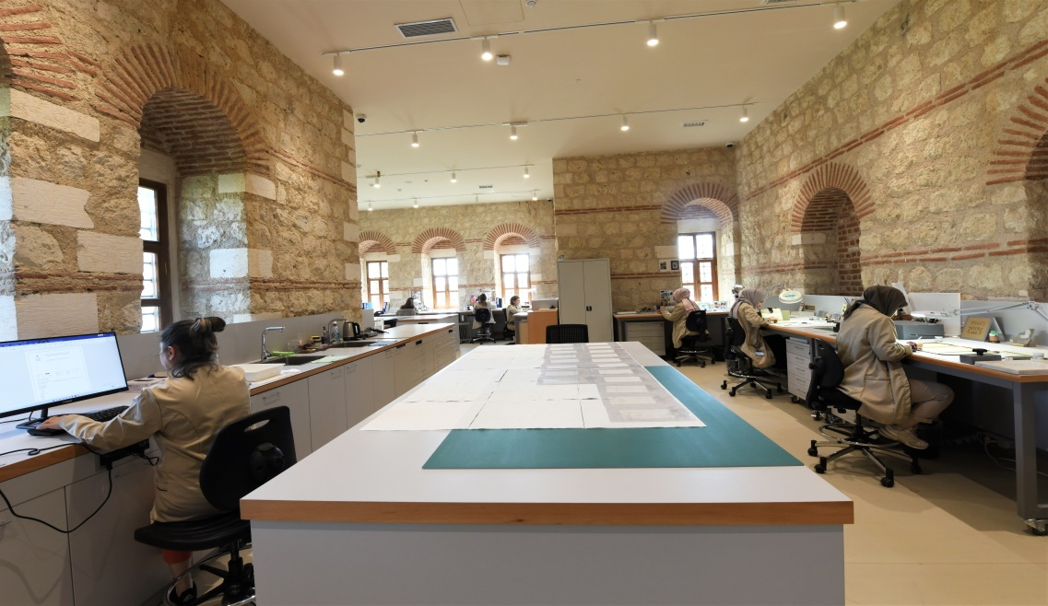

**LABORATUVARLAR**

**KİMYA LABORATUVARI**

Kimya laboratuvarları bünyesinde çalışan uzman personel tarafından yürütülen çalışmalarla yazma eserlerde görülen kağıtta kırılganlık, mürekkep korozyonu, ahar ve yapıştırıcı kaynaklı problemlere yönelik çözümler sunulmakta bunun yanında konservasyon çalışmalarında kullanılan malzemelerin ön analizleri yapılmaktadır. Ahar, yapıştırıcı, pigment ve lif çeşidini belirlemeye yönelik yapılan çeşitli analitik testleri kapsayan temel analizler bu laboratuvarda gerçekleştirilmektedir.

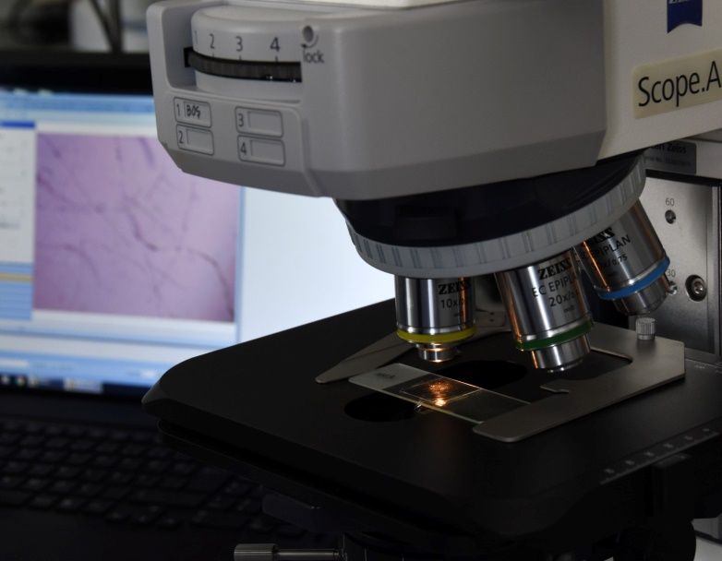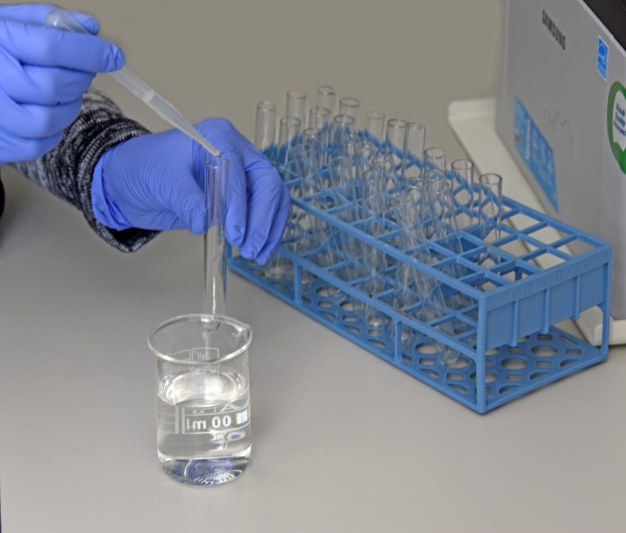

**BİYOLOJİ LABORATUVARI**

Kâğıt eserler zaman içerisinde biyolojik tahribata uğramaktadır. Bu tahribat genellikle mikroorganizmalar ve böcekler tarafından verilmektedir. Biyoloji laboratuvarında biyolojik hasara uğramış eserlerin doğal yapısına zarar vermeyen teknikler ile mikroorganizma tahribatını durdurma, tür tespiti, eserlerde kullanılan aharın protein kaynaklı olup olmadığına dair çeşitli yöntemler kullanılmaktadır.

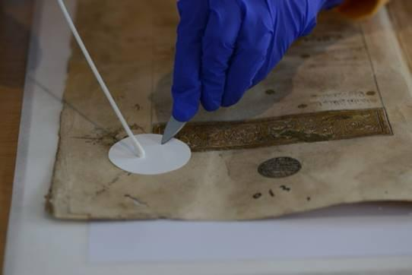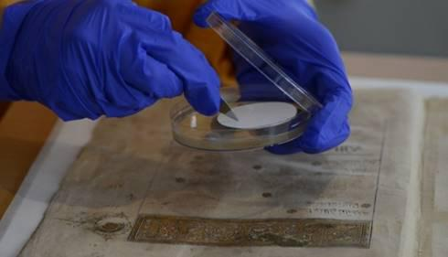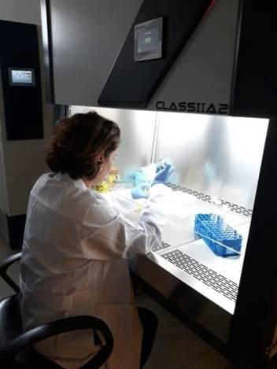

**ENSTRÜMENTAL ANALİZ LABORATUVARI**

Konservasyon bilimi kapsamında Kitap Şifahanesi uzman ve uzman yardımcıları temel bilimlerde de kullanılan çoğu spektroskopik, mikroskobik, kalorimetrik ve kromotografik cihazları kullanmaktadırlar. Ancak temel bilimlerden farklı olarak, nadir eserlerin numuneleri kullanıldığından tahribatsız veya in-situ analiz yöntemleri çok daha büyük bir önem taşımaktadır. Analiz için numune alımı kaçınılmaz olduğunda ise gözle fark edilemeyecek ölçüde numune temini ile mikro analitik teknikleri kullanılmaktadır. Kitap Şifahanesi ve Arşiv Dairesi Başkanlığı bünyesinde bulunan moleküler ve elemental analiz imkanı sağlayan cihazların listesi aşağıda verilmiştir:

* Xrf Cihazı
* Raman Spektrometresi
* Klimatik Test Kabini
* Uv Spektrofotometre
* Kolorimetre
* Gaz Kromotografisi
* Şoklama Kabini
* Otoklav
* İnkübatör
* Sterilazatör
* Termal Analiz Ve Isıl Özellikleri Ölçme Cihazı
* Elektroforez

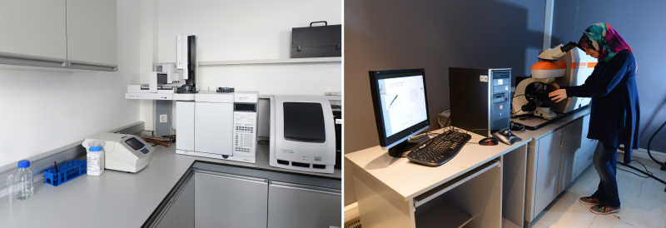

* + 1. **Kütüphanelerde Mevcut Eser Sayısı**

Başkanlığımıza bağlı kütüphaneler ile bu kütüphanelerde bulunan yazma ve matbu eserlere ilişkin 2024 yılı sonu itibariyle istatistiki veriler şu şekildedi

|  |  |  |  |  |  |  |  |  |  |  |  |  |  |
| --- | --- | --- | --- | --- | --- | --- | --- | --- | --- | --- | --- | --- | --- |
| YAZMA ESER KÜTÜPHANELERİ ESER SAYILARI | | | | | | | | | | | | | |
| Kütüphane  Adı | **Yazma** | **Nadir Matbu** | **Levha/Hat/**  **Murakka/** | **Berat/Ferman/Belge** | **Defter** | **Ebru** | **Dosya** | **Harita** | **Obje** | **Mecmua** | **Fotokopi** | **Diğer (Yeni harf, Yabancı dil)** | **TOPLAM ESER SAYISI** |
| Süleymaniye Yazma Eser Kütüphanesi Müdürlüğü | 90.713 | 75.784 | 1.233 | 1.695 | 1.540 | 31 | 1.504 | 2 | 23 |  | 398 | 11.463 | **184.386** |
| Ragıp Paşa Yazma Eser Kütüphanesi | 1.481 | 2.167 | 1 | 2 |  |  |  |  | 2 |  |  | 143 | **3.796** |
| Köprülü Yazma Eser Kütüphanesi | 2.565 | 230 |  | 20 | 298 |  | 270 | 3 |  |  |  |  | **3.386** |
| Nuruosmaniye Yazma Eser Kütüphanesi | 5.070 | 483 |  |  |  |  |  |  |  |  |  |  | **5.553** |
| Atıf Efendi Yazma Eser Kütüphanesi | 3.013 | 6.960 |  |  | 2 |  |  |  |  | 619 |  | 13.225 | **23.819** |
| Hacı Selim AğaYazma Eser Kütüphanesi Müdürlüğü | 3.021 | 1.693 | 6 | 0 |  |  |  |  |  |  |  | 518 | **5.238** |
| Beyazıt Yazma Eser Kütüphanesi Müdürlüğü | 12.234 | 29.818 | 2 |  |  |  |  |  | 1 |  |  |  | **42.055** |
| Millet Yazma Eser Kütüphanesi Müdürlüğü | 7.430 | 20.229 | 53 | 63 |  |  | 1 | 44 | 28 |  |  | 2.638 | **30.486** |
| Selimiye Yazma Eser Kütüphanesi Müdürlüğü | 3.318 | 7.975 | 1 |  |  |  |  |  |  |  |  |  | **11.294** |
| İnebey Yazma Eser Kütüphanesi Müdürlüğü | 8.866 | 25.822 | 418 | 3 |  |  |  |  |  |  |  | 1.832 | **36.941** |
| Mutasarrıf Ömer Ali Bey Yazma Eser Kütüphanesi Müdürlüğü | 1.699 | 14.394 | 1 | 0 |  |  |  |  |  |  |  | 688 | **16.782** |
| Ankara Yazma Eserler Bölge Müdürlüğü | 28.454 | 90.272 | 0 | 0 |  |  |  |  |  |  |  | 0 | **118.726** |
| Hasan Paşa Yazma Eser Kütüphanesi Müdürlüğü | 4.291 | 9.834 | 10 | 0 |  |  |  |  |  |  |  | 63 | **14.198** |
| Kastamonu Yazma Eser Kütüphanesi Müdürlüğü | 4.386 | 10.265 | 46 | 57 |  |  |  |  |  |  |  |  | **14.754** |
| Vahit Paşa Yazma Eser Kütüphanesi Müdürlüğü | 2.753 | 14.471 | 80 | 4 | 3 |  |  |  |  |  |  |  | **17.311** |
| Amasya Beyazıt Yazma Eser Kütüphanesi Müdürlüğü | 2.747 | 20.952 | 5 | 0 |  |  |  |  |  |  |  | 0 | **23.704** |
| Ziya Bey Yazma Eser Kütüphanesi Müdürlüğü | 1.644 | 18.116 | 36 | 35 |  | 2 | 14 | 51 | 5 |  |  | 0 | **19.903** |
| Erzurum Yazma Eser Kütüphanesi Müdürlüğü | 1.191 | 8.627 | 14 | 12 |  |  |  |  |  |  |  |  | **9.844** |
| Konya Yazma Eserler Bölge Müdürlüğü | 20.923 | 94.798 | 439 |  |  |  |  |  |  |  |  |  | **116.160** |
| Ziya Gökalp Yazma Eser Kütüphanesi Müdürlüğü | 2.350 | 7.527 | 63 | 0 |  |  |  |  |  |  |  | 257 | **10.197** |
| Raşit Efendi Yazma Eser Kütüphanesi Müdürlüğü | 2.861 | 6.122 | 1 | 64 |  |  |  |  |  |  |  | 642 | **9.690** |
| Manisa Yazma Eser Kütüphanesi Müdürlüğü | 8.537 | 10.059 | 53 |  |  |  |  |  |  |  |  | 203 | **18.852** |
| Yusuf Ağa Yazma Eser Kütüphanesi Müdürlüğü | 3.168 | 9.043 | 2 |  |  |  |  |  |  |  |  |  | **12.213** |
| TOPLAM ESER | **222.715** | **485.641** | **2.464** | **1.955** | **1.843** | **33** | **1.789** | **100** | **59** | **619** | **398** | **31.672** | **749.288** |

* 1. **2024 Yılı Yatırım Uygulamaları**
     1. **Genel Yatırım Uygulama Durumu**
* 2024 yılı Merkezi Yönetim Bütçe Kanunu ile Başkanlığımıza 180.000.000.- ₺ yatırım ödeneği verilmiştir. 2024/7 sayılı Tasarruf Tedbirleri konulu Cumhurbaşkanlığı Genelgesi kapsamında bu ödeneğin 18.000.000.- ₺ kısmı tedbir olarak yedek ödeneğe aktarılmıştır.
* Başkanlığımızın 2024 yılı yatırım harcamaları 65.668.223.- ₺ olarak gerçekleşmiştir. Kalan ödeneklerden Konya Yazma Eserler Bölge Müdürlüğü yeni hizmet binasının yapımı projesi kapsamında tahsis edilen ödeneğin 85.100.000.- ₺ olan kısmı yedek ödeneğe aktarılmıştır. Diğer ödenekler ise iptal edilmiştir. Harcama oranı %85,39 olarak gerçekleşmiştir. Konya Bölge Müdürlüğü hizmet binası projesinde 2024 yılında 100.000.000.- TL ödenek tahsis edilmiş. Ancak 2024/7 sayılı Tasarruf Tedbirleri konulu Cumhurbaşkanlığı Genelgesi kapsamında yapım ihalesi gerçekleştirilmemiştir. Bütçe Kanunu “T” taşıt cetveli dâhilinde herhangi bir taşıt alınmamıştır.
* Yatırım uygulamalarına ilişkin olarak altyapı yatırımları için muhtelif işler projesi kapsamında makine-teçhizat- bina tefrişatı alımı, bilgi teknolojilerine yönelik hizmet ve malzeme alımları, yazma ve nadir matbu eser alımı, yazma eser sergilerine yönelik hizmet alımları, çeşitli bakım onarım işlemleri ile Bursa İnebeyYazma Eser Kütüphanesi hassas klima sistemi onarımı ile Millet Yazma Eser Kütüphanesi yangın ve ısıtma sistemleri onarımı gerçekleştirilmiştir.
* Yine aynı proje kapsamında Kitap Şifahanesi ve Arşiv Dairesi Başkanlığı ile Konya Bölge Müdürlüğünde Kurumumuzun sermayesi olan kitapların restorasyonu için malzeme alımı gerçekleştirilmiştir.
* Binbir(1001) Eser Projesi ile özellikle çeşitli koleksiyonlarda bulunan seçme yazma eserlerden 35 eserin çeviri, çeviri yazısı ve tıpkıbasımı yaptırılmıştır. Tıpkıbasımı yaptırılan eser sayısı 2 adet olmuştur. Basılan eser sayısı 3 adet sergi kataloğuyla birlikte 38 olmuştur.
  + 1. **Yatırım Uygulamalarında Karşılaşılan Temel Sorunlar**
* Tasarruf tedbirleri kapsamında yapılan kesintiler
* Projelendirme işlemlerinin uzun sürmesi
* Proje Revizyonlarının uzun sürmesi
* Planlamada yaşanan gecikmeler
* Öngörülmeyen durumların yaşanması
  + 1. **Sermaye Giderlerinin Ekonomik Kod ve Dağılım Tablosu**

Başkanlığımızın yatırım harcamalarının ekonomik kod bazında harcama birimleri itibariyle dağılımı aşağıdaki gibidir:

|  |  |  |  |  |  |
| --- | --- | --- | --- | --- | --- |
| SERMAYE GİDERLERİ KURUMSAL VE EKONOMİK DAĞILIM | | | | | |
| BİRİM | **TERTİP** | **ONAYLI** | | **TOPLAM ÖDENEK GÖNDERME** | **HARCAMA** |
| **ÖDENEK GÖNDERME** | **DÜŞÜLEN** |
| PERSONEL VE DESTEK DAİRESİ BAŞKANLIĞI | **.06.01** | **2.707.030** | **-1.029.748** | **1.677.282** | **1.677.282** |
| PERSONEL VE DESTEK DAİRESİ BAŞKANLIĞI | **.06.05** | **0** | **0** | **0** | **0** |
| PERSONEL VE DESTEK DAİRESİ BAŞKANLIĞI | **.06.06** | **13.361.000** | **-71.768** | **13.289.232** | **13.289.232** |
| PERSONEL VE DESTEK DAİRESİ BAŞKANLIĞI | **.06.07** | **4.928.000** | **-185.900** | **4.742.100** | **4.742.100** |
| STRATEJİ GELİŞTİRME DAİRESİ BAŞKANLIĞI | **.06.01** | **3.332.000** | **-1.361.694** | **1.970.306** | **1.970.306** |
| STRATEJİ GELİŞTİRME DAİRESİ BAŞKANLIĞI | **.06.03** | **1.200.000** | **-451.801** | **748.199** | **748.199** |
| YAZMA VE NADİR ESERLER DAİRESİ BAŞKANLIĞI | **.06.01** | **1.019.000** | **-977.000** | **42.000** | **42.000** |
| ÇEVİRİ VE YAYIM DAİRESİ BAŞKANLIĞI | **.06.01** | **26.400.000** | **-3.147.263** | **23.252.737** | **23.252.737** |
| ÇEVİRİ VE YAYIM DAİRESİ BAŞKANLIĞI | **.06.03** | **6.500.000** | **-2.154.797** | **4.345.203** | **4.345.203** |
| KİTAP ŞİFAHANESİ VE ARŞİV DAİRESİ BAŞKANLIĞI | **.06.01** | **7.820.000** | **-1.698.965** | **6.121.035** | **6.121.035** |
| KİTAP ŞİFAHANESİ VE ARŞİV DAİRESİ BAŞKANLIĞI | **.06.06** | **1.600.000** | **-1.121.508** | **478.492** | **478.492** |
| YAZMA ESERLER BÖLGE MÜDÜRLÜKLERİ | **.06.01** | **7.842.900** | **-** **53.560** | **7.789.340** | **7.789.340** |
| YAZMA ESERLER BÖLGE MÜDÜRLÜKLERİ | **.06.06** | **77.000** | **-** **6.949** | **70.051** | **70.051** |
| YAZMA ESERLER BÖLGE MÜDÜRLÜKLERİ | **.06.07** | **1.756.000** | **-** **613.756** | **1.142.244** | **1.142.244** |

* + 1. **Ekonomik I. Düzeyde Dağılım Tablosu**

|  |  |  |  |  |  |  |
| --- | --- | --- | --- | --- | --- | --- |
| EKONOMİK DAĞILIM TABLOSU | | | | | | |
| TERTİP ADI | **KOD** | **KBÖ** | **EKLENEN** | **DÜŞÜLEN** | **TOPLAM** | **HARCAMA** |
| MAMUL MAL ALIMLARI | **.06.01** | **55.700.000** | **32.740.200** | **39.540.130** | **48.900.070** | **40.852.700** |
| GAYRİMADDİ HAK ALIMLARI | **.06.03** | **11.000.000** | **2.000.000** | **5.894.970** | **7.105.030** | **5.093.403** |
| GAYRİ MENKUL SERMAYE ÜRETİM GİDERLERİ | **.06.05** | **100.000.000** | **2.330.000** | **102.330.000** | **0** | **0** |
| MENKUL MALLARIN BÜYÜK ONARIM GİDERLERİ | **.06.06** | **6.300.000** | **11.111.000** | **3.230.100** | **14.180.900** | **13.837.776** |
| GAYRİ MENKUL BÜYÜK ONARIM GİDERLERİ | **.06.07** | **7.000.000** | **13.520.000** | **13.806.000** | **6.714.000** | **5.884.344** |

1. **2024 Yılı Proje Uygulamaları**

|  |  |  |  |  |  |  |
| --- | --- | --- | --- | --- | --- | --- |
| **3-1.Proje Adı: Muhtelif İşler Projesi** | | | | | | |
| **Proje No: 2024H04-228607** | | | | | | |
| **Yılı** | **Ödeneği** | **Eklenen** | **Düşülen** | **Toplam** | **Harcanan** | **Gerçekleşme Oranı**  **%** |
| **2024** | **51.000.000-** | **0-** | **5.100.000-** | **45.900.000-** | **37.362.283-** | **%81** |
| **Açıklama** | | Bu proje kapsamında kütüphanelerimizde bulunan yazma eserlerin okuyucu ile buluşturulması, yerli ve yabancı uzmanların hizmetine sunulması amacıyla daha önceki yıllarda başlanılan kataloglama çalışmalarının yanı sıra, Başkanlıkça geliştirilen Yazma Eserler Portalının teknik çalışmaları ile eserlerin dijitalleştirilmesi çalışmalarına devam edilmiştir.  Yine bu proje kapsamında Başkanlığımıza bağlı kütüphanelerimizin fiziki mekân ve şartlarının iyileştirilmesine yönelik çalışmalara devam edilmiş; bağlı kütüphanelerimizin güvenlik, yangın sistemleri ile bilgi teknolojilerinin geliştirilmesine yönelik harcamalar ile tüm bakım onarım sözleşmeleri bu proje kapsamında yürütülmüştür.  İlgili proje kapsamında yazma eserlerin restorasyonunda kullanılacak sarf ve kimyasal malzeme alımı, Ultra Saf Su Cihazı alımı, dijital belgeleme malzeme alımı, böcek tuzakları alımı, restorasyon laboratuvarındaki cihazların bakım onarım işleri hizmeti gerçekleştirilmiştir. Yazma eser depoları için hava örnekleme ve hava temizleme cihazları alınmıştır.  Yine bu proje kapsamında Başkanlığımız koleksiyonlarına yazma ve nadir basma eserler kazandırılmıştır. 3-5 Mayıs 2024, 8-9 ve 11-12 Temmuz 2024 ile 2 Aralık 2024 tarihlerinde gerçekleştirilen Eser Sağlama Kurulu toplantıları sonucunda toplam 3.340 adet eser satın alınmıştır.  Ayrıca Başkanlığımızca 2024 yılında yazma eserlerin tanıtımının sağlanması amacıyla 26 adet sergi gerçekleştirilmiş; Muhtelif İşler Projesi kapsamında sergi katalogları ve panoları hazırlatılmıştır.  2024 Yılı Yatırım Programı ile Muhtelif İşler Projesine 51.000.000.- TL ödenek tahsis edilmiştir. Proje ödeneğinin %10’una tekabül eden 5.100.000.- TL ödenek tasarruf tedbirleri kapsamında Strateji ve Bütçe Başkanlığının yedek ödeneğine aktarılmıştır. Yıl sonuna kadar toplam 37.362.283.- TL harcamaya dönüşmüştür. | | | | |

|  |  |  |  |  |  |  |
| --- | --- | --- | --- | --- | --- | --- |
| **3-2. Proje Adı: Muhtelif Etüt- Proje İşleri** | | | | | | |
| **Proje No: 2012H04-1591** | | | | | | |
| **Yılı** | **Ödeneği** | **Eklenen** | **Düşülen** | **Toplam** | **Harcanan** | **Gerçekleşme Oranı**  **%** |
| **2024** | **1.000.000-** | **0-** | **100.000-** | **900.000-** | **708.000,00-** | **%79** |
| **Açıklama** | | 100.000.- TL Strateji ve Bütçe Başkanlığı tarafından 2024/7 sayılı Tasarruf Tedbirleri konulu Genelge kapsamında tedbir olarak yedek ödeneğe aktarılmıştır. Proje kapsamında 708.000.- TL tutarında harcama gerçekleştirilmiştir. Başkanlık hizmet binası olarak kullanılan Zarifi Bey Konağı için deprem ve yapısal risk değerlendirilmesi yaptırılmıştır. | | | | |

|  |  |  |  |  |  |  |
| --- | --- | --- | --- | --- | --- | --- |
| **3-3.Proje Adı: Yazma Eserler Bölge Kütüphaneleri Yapımı** | | | | | | |
| **Proje No:2014H04-2039** | | | | | | |
| **Yılı** | **Ödeneği** | **Eklenen** | **Düşülen** | **Toplam** | **Harcanan** | **Gerçekleşme Oranı**  **%** |
| **2024** | **100.000.000-** | **0-** | **100.000.000-** | **0-** | **0-** | **0-** |
| **Açıklama** | | Konya Bölge Müdürlüğü hizmet binası yapımı projesinde 2019 yılında Hazine ve Maliye Bakanlığı'ndan gelen uygun görüş üzerine işin tasfiyesi yoluna gidilmiştir. 2024/7 sayılı Tasarruf Tedbirleri konulu Genelge kapsamında işin ihalesi 2024’te gerçekleştirilememiştir. 10.000.000.- TL tedbir olarak Strateji ve Bütçe Başkanlığı yedek ödeneğine aktarılmıştır. 4.900.000.- TL 1001 Eser projesine aktarılmıştır. Kalan ödenekler yıl sonunda işin tamamlanmayacağının anlaşılması üzerine yedek ödeneğe aktarılmıştır. | | | | |

|  |  |  |  |  |  |  |
| --- | --- | --- | --- | --- | --- | --- |
| **3-4.Proje Adı: Binbir (1001) Eser Projesi** | | | | | | |
| **Proje No:2012H04-1593** | | | | | | |
| **Yılı** | **Ödeneği** | **Eklenen** | **Düşülen** | **Toplam** | **Harcanan** | **Gerçekleşme Oranı**  **%** |
| **2024** | **28.000.000-** | **4.900.000-** | **2.800.000-** | **30.100.000-** | **27.597.940-** | **%92** |
| **Açıklama** | | Gerek araştırmacılardan gelen başvuruların, gerekse Başkanlığımız bünyesinde yapılan çalışmaların Yayın Kurullarımızca değerlendirilmesi sonucu 2024 yılında 38 eser yayınlanmıştır. Yapılan giderler telif ücretleri ile diğer basım giderlerini kapsamaktadır. Eserlerden iki adedi tıpkıbasım, üç adedi ise Başkanlığımızca gerçekleştirilen sergilere ait katalogları içermektedir. Başkanlığımızca yayımlanan eserler, kültür hayatına önemli katkılar sunan kamu kurum ve kuruluşları ile sivil toplum kuruluşları ve üniversite kütüphanelerine ücretsiz kullanıma sunulmak amacıyla bağışlanmaktadır. Eserlerin elektronik nüshalarına Başkanlığımız web sitesi üzerinden online olarak da erişim sağlanmaktadır.  Toplam proje ödeneklerinin %10’una tekabül eden 2.800.000.- TL tasarruf tedbirleri kapsamında Strateji ve Bütçe Başkanlığı yedek ödeneğine aktarılmıştır. Konya Bölge Yapım projesi ödeneğinden 4.900.000.- TL yıl içi proje ödeneği yeterli gelmeyeceği anlaşıldığı için aktarılmıştır. Toplam harcama tutarı 27.597.940.- TL olmuştur. 2024 yılı proje ödeneğinin neredeyse tamama harcamaya dönüşmüştür. | | | | |

|  |  |  |  |
| --- | --- | --- | --- |
|  | **2024 YILINDA YAYINLANAN ESERLER** | | |
|  | **ESER ADI** | **YAZAR** | **BASKI** |
| 1 | REBABNAME | Sultan Veled | Çeviri Yazı |
| 2 | TERCÜME-İ MÂ-LÂ YESA‘U’T-TABÎBE CEHLUHU | Hasan b. Abdurrahmân | Çeviri Yazı |
| 3 | MÜNŞEÂT-I KÂNÎ | Ebûbekir Kânî Efendi | Çeviri Yazı |
| 4 | MUFASSAL MÜNŞE’ÂT VE MU‘ÂMELÂT-I ASKERİYYE | M. Muhyiddin | Çeviri Yazı |
| 5 | MANTIK RISÂLELERI | Seyyid Şerîf Cürcânî, Nureddin Muhammed b. Şerîf Cürcânî, Mehmed Hâlis Efendi | Çeviri |
| 6 | KITÂBU EVSÂFI’L-MESÂCIDI’Ş-ŞERÎFE | Ahmed Fakîh | Çeviri Yazı |
| 7 | HÂŞİYE ALE’T-TESHÎL (2 CİLT) | Fâzıl Emîr | Çeviri |
| 8 | KISSA-İ ANTER | Anonim | Çeviri Yazı |
| 9 | MİRKÂTÜ’L-VUSÛL İLÂ İLMİ’L-USÛL MİR’ÂTÜ’L-USÛL FÎ ŞERHİ MİRKÂTİ’L-VUSÛL (2 CİLT) | Molla Hüsrev | Çeviri |
| 10 | NEVÂDİRÜ’L-EMSÂL | Mîrek Muhammed-i Taşkendî | Çeviri Yazı |
| 11 | EL-İSTİŞFÂ FÎ TERCEMETİ’Ş-ŞİFÂ | Şeyhülislâm Ebû İshakzâde İshak Efendi | Çeviri Yazı |
| 12 | TÂRİH-İ CÜLÛS-I SULTÂN MUSTAFA HÂN-I SÂLİS | Teşrifatçı Mehmed Âkif Bey | Çeviri Yazı |
| 13 | KİTÂBÜ ESMÂ’İ’L-MUĞTÂLÎN MİNE’L-EŞRÂF | Muhammed b. Habîb | Çeviri |
| 14 | KÜNHÜ’L-AHBÂR (4.-5. CİLTLER) | Gelibolulu Mustafa Âlî | Çeviri Yazı |
| 15 | TERCÜME-İ HEDİYYE-İ HASSÂN | Hassân b. Nasûh el-Balâtî | Çeviri Yazı |
| 16 | KITÂBÜ’L-HADÂʾIK FI’L METÂLIBI’L ÂLIYETI’L FELSEFIYYETİ’L-AVİSA | Ebû Muhammed Abdullah b. Muhammed b. es-Sîd el-Batalyevsî | Çeviri |
| 17 | İBN FELLÛS’UN MATEMATİK KÜLLİYÂTI | Ebü’t-Tâhir Şemsüddîn İsmâîl b. İbrâhîm b. Gâzî en-Nümeyrî el-Mardînî | Çeviri |
| 18 | EL-UCÂLETÜ’R-RAHMİYYE FÎ ŞERHİ’R-RİSÂLETİ’L-VAZ‘İYYE | Eğinli Mehmed Rahmi Efendi | Çeviri |
| 19 | KAVÂ‘İDÜ’L-AKÂİD | Nasîrüddin Tûsî | Çeviri |
| 20 | LEYLÂ VÜ MECNÛN | Kalkandelenli Muîdî | Çeviri Yazı |
| 21 | KÖPRÜLÜ KÜTÜPHANESİNİN ESRARI | - | Çeviri Yazı |
| 22 | FUSÛSÜ’L-HİKEM TERCÜME VE ŞERHİ(2 CİLT) | Muhyiddin İbnü’l-Arabî | Çeviri Yazı |
| 23 | DÎVÂN-I LÜGÂTİ’T-TÜRK | Kâşgarlı Mahmud | Tıpkıbasım |
| 24 | ME‘ÂLİMÜ USÛLİ’D-DÎN | Fahreddin er-Râzî | Çeviri |
| 25 | ESÂSÜ'L-KIYÂS | Ebû Hâmid El-Gazzâlî | Çeviri |
| 26 | EL-MAKÂSID | Teftâzânî | Çeviri |
| 27 | SÜBHÂTÜ’S-SALÎKÎN | - | Çeviri |
| 28 | ÜSKÜDARLI AŞKİ DİVANI | Üsküdarlı Aşki | Çeviri Yazı |
| 29 | MUHTÂRU’L-HİKEM | Mübeşşir İbn Fâtik | Çeviri |
| 30 | TÂRÎH-İ ÂL-İ OSMÂN | Matrakçı Nasuh | Çeviri Yazı |
| 31 | MAKÂLÂTÜ'L-İSLÂMİYYİN | Anonim | Çeviri Yazı |
| 32 | İRŞADÜ TULLÂBİ'L-HAKÂİK | Ebû Zekeriyyâ Yahyâ b. Şeref en-Nevevî | Çeviri |
| 33 | TEDRÎBÜ'R-RÂVÎ (2 CİLT) | Nevevî, Ebû Zekeriyyâ Yahyâ b. Şeref | Çeviri |
| 34 | ŞERHU'L-AHLÂKİ'L-ADUDİYYE (TAŞKÖPRÜLÜZÂDE) | Taşköprîzâde İsâmüddin Ebü’l-Hayr Ahmed b. Mustafa b. Halîl | Çeviri |
| 35 | SAHÎH-İ BUHÂRÎ (2 CİLT) | Ebû Abdullah Muhammed B. İsmâil B. İbrâhim El-Buhârî | Tıpkıbasım |
| 36 | Valide Sultanlar Yazma Eser Sergisi Kataloğu | Başkanlık Yayını | Tanıtıcı yazılar ve görseller |
| 37 | Türk-İslam Okçuluğu Yazma Eser Sergi Kataloğu | Başkanlık Yayını | Tanıtıcı yazılar ve görseller |
| 38 | Ali Kuşçu Sergi Kataloğu | Başkanlık Yayını | Tanıtıcı yazılar ve görseller |

**TÜRKİYE YAZMA ESERLER KURUMU BAŞKANLIĞI**

**2024 YILI KAMU YATIRIMLARI ÖZET TABLOSU**

**Kurum Adı: Türkiye Yazma Eserler Kurumu Başkanlığı**

**Bütçe Türü: Özel Bütçe**

**2024 Yılı Fiyatlarıyla, Bin TL**

|  |  |  |  |  |  |  |  |  |  |  |  |  |  |  |  |  |  |
| --- | --- | --- | --- | --- | --- | --- | --- | --- | --- | --- | --- | --- | --- | --- | --- | --- | --- |
| **Sektör** | **Proje Sayısı** | **2023**  **Proje**  **Tutarı** | **2023 Sonu Kümülatif**  **Harcama** | | | **Proje Sayısı** | **2024**  **Proje**  **Tutarı** | | **2024 Yılı Program**  **Ödenek** | | | **2024 Yılı Revize**  **Ödenek** | | | **2024 Yılı Başından**  **Dönem Sonuna Kadar**  **Nakdi Gerçekleşme** | | |
| **Toplam** | **Dış** | | **Toplam** | **Dış** | **Toplam** | **Dış** | | **Toplam** | **Dış** | | **Toplam** | **Dış** | | **Toplam** |
| **Kredi** | **Öz Kaynak** | **Kredi** | **Öz**  **Kaynak** | **Kredi** | **Öz Kaynak** | **Kredi** | **Öz Kaynak** |
| **Tarım** |  |  |  |  |  |  |  |  |  |  |  |  |  |  |  |  |  |
| **Maden** |  |  |  |  |  |  |  |  |  |  |  |  |  |  |  |  |  |
| **İmalat** |  |  |  |  |  |  |  |  |  |  |  |  |  |  |  |  |  |
| **Enerji** |  |  |  |  |  |  |  |  |  |  |  |  |  |  |  |  |  |
| **Ulaştır**  **ma.Hab.** |  |  |  |  |  |  |  |  |  |  |  |  |  |  |  |  |  |
| **Turizm** |  |  |  |  |  |  |  |  |  |  |  |  |  |  |  |  |  |
| **Konut** |  |  |  |  |  |  |  |  |  |  |  |  |  |  |  |  |  |
| **Eğitim**  **Kültür** | **4** | **25.000** | **-** |  | **18.184** | **4** | **-** | **180.000** | **-** |  | **76.900.-** | **-** |  |  | **-** |  | **65.668.-** |
| **Sağlık** |  |  |  |  |  |  |  |  |  |  |  |  |  |  |  |  |  |
| **D.Kamu**  **Hizm** |  |  |  |  |  |  |  |  |  |  |  |  |  |  |  |  |  |
| **İktisadi** |  |  |  |  |  |  |  |  |  |  |  |  |  |  |  |  |  |
| **Sosyal** |  |  |  |  |  |  |  |  |  |  |  |  |  |  |  |  |  |
| **Toplam** |  |  |  |  |  |  |  |  |  |  |  |  |  |  |  |  |  |
|